  印度 • 清奈汽車工業工具機設備展 | 
印度（新德里）汽車工業工具機設備展 2017.03.21-23, Pragati Maidan, New Delhi
印度全球第六大汽車市場
據國際汽車製造業組織(International Organization of Motor Vehicle Manufacturers, OICA)之統計，印度從2010年起已超越巴西，成為全球第六大汽車生產國，僅次於中國、美國、日本、德國與南韓，2010年起超過泰國，成為亞洲第三大汽車出口國，次於日本與南韓。另根據IHS Automotive 在2013年7月公布之報告，2012年印度是全球第六大市場，將在2016年超越日本、德國及巴西，成為全球第三大汽車市場，並在2020年超過德國及巴西，躍居第四大生產國。2010年加上近幾年的成長速度，更有機會在2020年躍居全球第四大。而在700億美元的汽機車產值背後，更需要數量龐大的工具機及相關生產設備作為後盾。另一方面，2013年印度工具機市場規模達18.78億美金。其中進口金額占12.66 億美金，意謂著印度工具機有 67.4%須倚賴進口，當地業者僅能提供32.6%的需求量，顯示印度工具機業者需要進一步升級才能符合市場需求。
新德里-為印度政治經濟中心，及其各項基礎建設完善，商業交易頻繁，為進入印度市場第一門戶；該區域也為印度汽車展業最具重要的基地之一。2017年本展將與全球首屈一指ACMA automechanika展同期舉辦，勢必吸引汽車製造、汽車零配件等相關行業的目光。無疑是打入印度市場的最佳跳板。AES自2008年開辦以來，不僅是產業內唯一的專業展會，有了法蘭克福展覽公司的加入，勢必將增加展會的國際性與可看性！
展會日期：2017年3月21-23日  展會地點：Pragati Maidan, New Delhi  展示面積：4,600 平方公尺  參展廠商：150家 (預估)  觀眾數目：5,000人(預估)  展品範圍：工具類(刀具及成型工具/冶具/成型/壓鑄)、自動化與製程類(自動化設備/機器人/感測與控制器/機械化/設備安裝)、軟體資訊類(設計與開模/逆向工程/電腦軟體/產品生命週期管理/執行系統)、製造類(系統整合/組裝系統)、塗裝與噴漆類(表面處理/塗層/潔淨室)、功能性元件(緊固件/扣件/黏著劑/密封劑/空壓系統/編碼/資料集取系統/射頻辨識系統/超音波清洗)、運搬系統及相關設備、檢測與品管 (含無損檢測/機器視覺)、車床零件、鑄鍛件 | 2015年買主背景分析  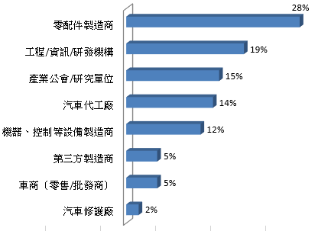  同期展出：ACMA automecanika  新德里國際汽車零配件展
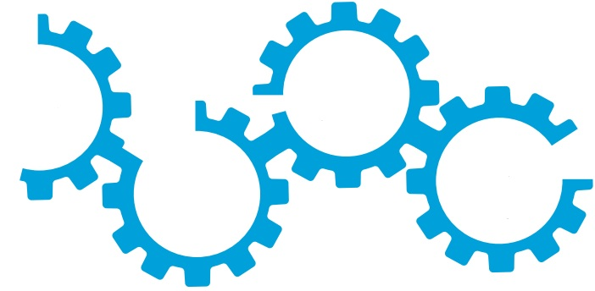
96％
買主達成參訪本展目的
54％
買主為
高階管理員
91％
買主將再次拜訪本展
84％
買主為
公司主要決策者
參展/參觀，請洽：
香港商法蘭克福展覽有限公司台灣分公司 台北市110市民大道6段288號8樓
林培皓 Jason 電話：02-8729-1026 傳真：02-2474-6656 電郵：jason.lin@taiwan.messefrankfurt.com

